養蠶學習資源:
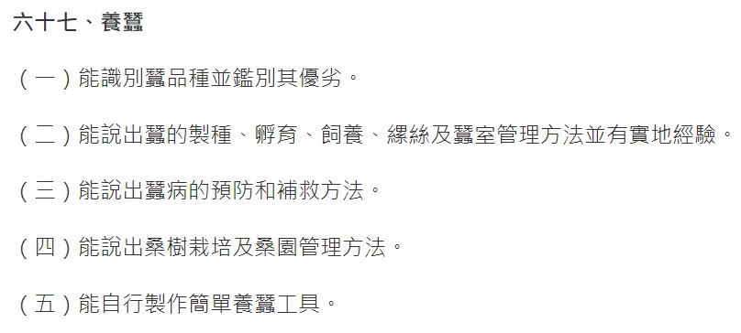
1.農業主題館蠶桑館
https://kmweb.coa.gov.tw/subject/index.php?id=42
2. 蠶業發展基金會
https://www.silkworm.org.tw/index.htm
3. 蠶寶寶、桑蠶、蠶的飼育、養蠶(財團法人台灣區蠶業基金會) 吳登楨https://youtu.be/UtPLgl290xg
4. 蠶寶寶、桑蠶、蠶的一生(財團法人台灣區蠶業基金會) 吳登楨
https://www.youtube.com/watch?v=Ir_MKeB4RwY
5. 蠶絲、真假蠶絲、蠶寶寶(財團法人臺灣區蠶業基金會)
https://www.youtube.com/watch?v=scyVN8STy4I
6. 台灣第一等【全台第一蠶大王 產業傳奇千年蠶絲文化】苗栗 _精選版
https://www.youtube.com/watch?v=W0Q5ErSuzjQ

標本製作學習資源:
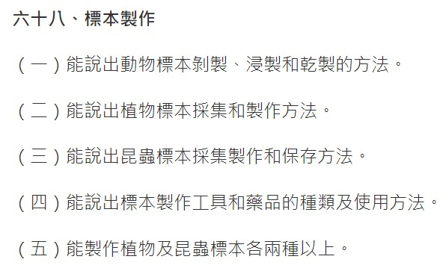
1.015期-博物館視野「昆蟲標本製作和保存」
https://www.lym.gov.tw/ch/collection/epaper/epaper-detail/9f126faa-e70c-11e9-a21f-2760f1289ae7/
2.昆蟲標本製作技術
https://youtu.be/H6dGm8L_9z4
3.015期-博物館視野「動物標本製作初探」
https://www.lym.gov.tw/ch/collection/epaper/epaper-detail/dd6156e8-e68a-11e9-a21f-2760f1289ae7/
4.台灣有世界級的標本師！ 製作一隻孟加拉虎標本完整過程首次大公開！【昆蟲擾西上課了！】
https://youtu.be/F8S44pOmT7g
5.植物標本館-標本製作與保存
https://youtu.be/NsfjW74mgA8

